Viernes
09
de Julio

Preescolar
Exploración y Comprensión del Mundo Natural y Social

En un futuro...

Aprendizaje esperado: Comunica sus hallazgos al observar seres vivos, fenómenos y elementos naturales, utilizando registros propios y recursos impresos.

Énfasis: Imagina su futuro y expresa ideas sobre cómo serán él y la sociedad.

¿Qué vamos a aprender?

Imaginarás tu futuro y expresarás ideas sobre cómo serás así como la sociedad.

Pide a tu mamá, papá o algún adulto que te acompañe en casa que te apoyen a desarrollar las actividades y a escribir las ideas que te surjan durante esta sesión.

¿Qué hacemos?

Hoy concluyes un ciclo escolar, que para todos: niñas, niños, maestras, maestros y familias fue diferente e importante.

Gracias a las sesiones de Aprende en casa se aprendió a la distancia, con algunas dificultades, pero siempre, haciendo un esfuerzo por aprender.

Pídele a quien te acompaña que te preste una fotografía de cuando eras bebe y una reciente, observa los cambios que has tenido.
Para esta sesión algunos de tus compañeros comentaron sobre lo que les gustaría ser de grande.

A Rosita le gustaría ser astrónoma porque le fascina observar las estrellas, la luna y marte con ayuda de su telescopio; también cree que le gustaría ser entomóloga porque le encantan los insectos y descubrir cosas nuevas sobre ellos.

Al igual que Rosita, si te gusta algo, puedes seguirlo pensando y en un futuro decidir si te sigue pareciendo buena idea lo que ahora te gusta o cambias de ocupación.

Aunque a Rosita quiera ser muchas cosas como astrónoma, entomóloga, maestra, actriz, o realizadora, no importa, por lo que te decidas en un futuro estará bien, siempre y cuando lo disfrutes.

También es importante que, por lo que te decidas ser de grande la hagas con esfuerzo y dedicación.

La maestra Itza de niña quería ser escritora de cuentos, ahora es maestra y más adelante le gustaría continuar con esta profesión con niñas y niños en otros lugares.

María, de niña quería ser doctora, pero ahora es actriz y conductora y más adelante le gustaría ser maestra.

A ti, ¿Qué te gustaría ser de grande?

Observa las siguientes imágenes, son algunas niñas y niños, quienes muestran lo que les gustaría ser de grandes.

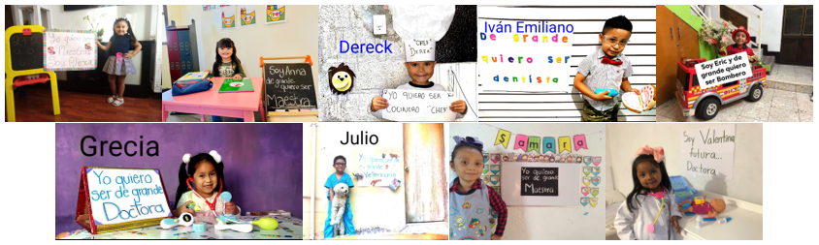

Son grandes ideas, pero, como se mencionó, esta decisión puede cambiar o perdurar.

En el caso de la maestra Itza comento que más adelante te gustaría ser maestra con niñas y niños de otros lugares, pero ¿Cómo se imagina esos lugares?

A ella le gustaría que fueran espacios más amplios y naturales, en donde las niñas y los niños estén en contacto con la naturaleza, paisajes hermosos, con árboles, variedad de plantas.

¿Cómo se imagina que serán las escuelas de esos otros lugares?

Se imagina una escuela con sistemas de seguridad inteligente, para que las niñas y niños se sientan seguros y para que los padres estén tranquilos de que sus hijos estarán bien ahí. Visualiza que, poco a poco, los libros serán consultados de manera digital, que habrá dispositivos para leer cuentos, fábulas y consultar información variada, como las enciclopedias también serán digitales, las fotografías que se observen de animales o plantas puedan tener algo de movimiento virtual e incluso se escucharán en ésta los sonidos de la naturaleza.

Y tú, ¿Cómo te imaginas tu escuela en un futuro? La maestra Itza le gustaría que los materiales para enseñar en un futuro, es hacer uso de tecnologías, como la realidad aumentada, pantallas interactivas, platicar con los personajes principales de los cuentos.

A ti, ¿Con qué materiales te gustaría aprender en la escuela en un futuro? Como estas imaginando algunas situaciones del futuro, ¿Cómo serán algunos objetos?

Para mostrar los cambios que imaginas de algunos objetos. Realiza la siguiente actividad.

Observa objetos, y descubre como eran antes, como son ahora y cómo te imaginas que serán en un futuro, puedes apoyarte de la siguiente lamina.

Cómo era antes | Cómo es ahora | Cómo será
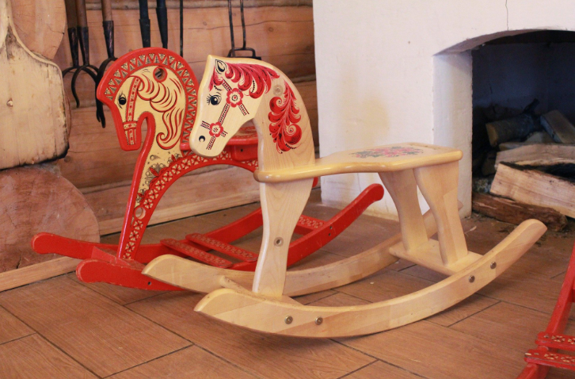 | 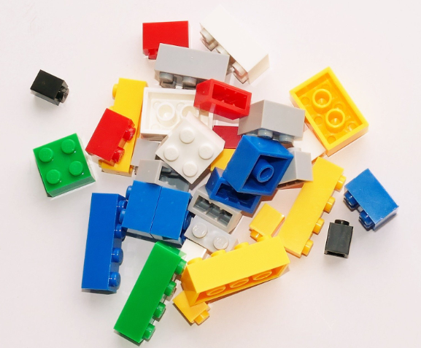 | 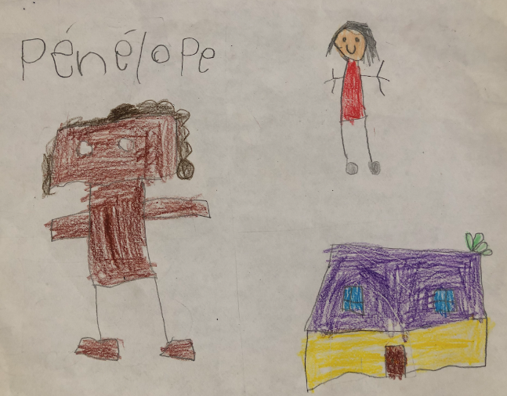
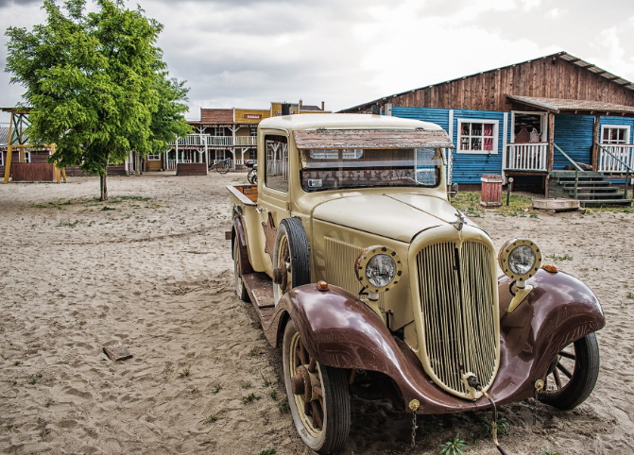 | 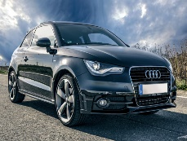 | 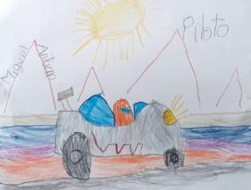
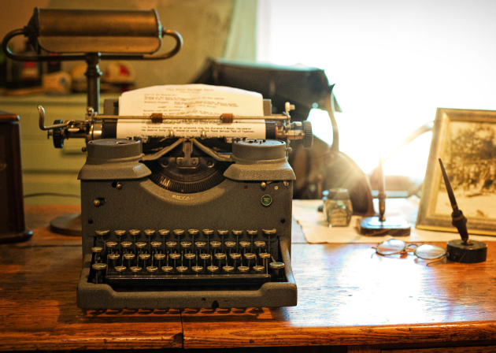 | 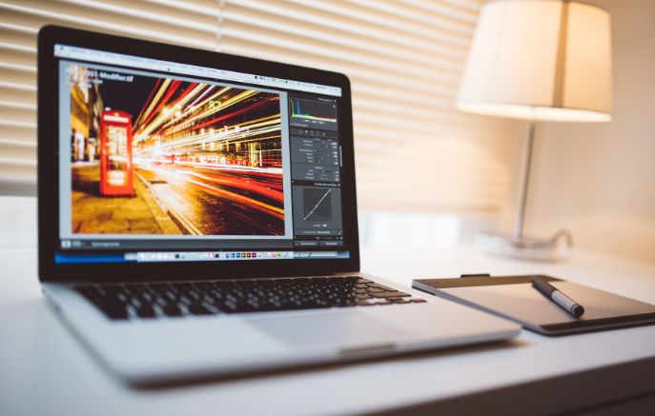 | 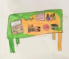
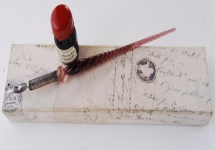 | 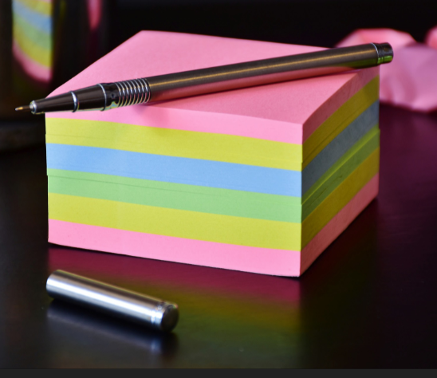 | 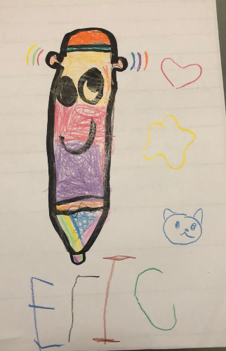

Es increíble cómo se han transformado algunos objetos a través del tiempo, se viven ciertos cambios por los avances tecnológicos y científicos, en respuesta a ciertas necesidades.

Observa la lámina de Segundo grado “Inventos”.

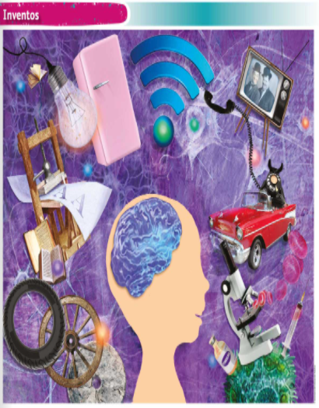

¿Qué objetos conoces? Comenta con el adulto que te acompaña, ¿Cómo imaginas que serán los siguientes objetos en un futuro la televisión, refrigerador, libro, internet, rueda, teléfono, bombilla de luz, medicinas? ¿Cómo te imaginas de grandes?

El equipo de Aprende en casa queremos aprovechar este momento para darles las gracias por tu participación en Aprende en Casa III.

Gracias por aportar tanto a estas sesiones, ya que, con todos los videos, audios, productos, se logró aprender y divertirte junto a muchas personas, aunque estuvieron a la distancia.

Muchas gracias a las familias de estas grandiosas niñas y niños, por facilitar las condiciones para su participación.

Estas sesiones fueron para ustedes, esperamos hayan aprendido junto a sus compañeras y compañeros.

Para despedir este ciclo, canta la siguiente canción, que fue con la que se inicios esta aventura de Aprende en Casa, se llama Así soy yo.

“Así soy yo”

Cantando mi nombre te digo,
soy Itza/Zohar, seamos amigos.

Quiero invitarte a conocerme un poquito,
y a bailar esta canción conmigo.

Con mis manos yo puedo saludarte,
hacer cosquillas, también acariciarte,
y con mis brazos puedo abrazar,
como un oso polar, del polo norte.

Y así soy yo, tan diferente,
y a la vez tan parecida a ti.
Y así soy yo, y entre tanta gente,
ser quien soy me hace feliz.

Con mi boca yo puedo decir,
¡Soy Celeste! y me gusta sonreír.
Puedo decirte que te quiero mucho,
y mandar besitos con sabor a mí.

Y en mi cara tengo un puntito chiquitico,
esa es mi nariz.
Y a los lados brillan mis ojitos,
cada vez que me haces feliz.

Y así soy yo, tan diferente,
y a la vez tan parecida a ti.
Así soy yo, y entre tanta gente,
ser quien soy me hace feliz.

Y así soy yo, tan diferente,
y a la vez tan parecida a ti.
Así soy yo, y entre tanta gente,
ser quien soy me hace feliz.

- Canción. Así soy yo.
https://aprendeencasa.sep.gob.mx/multimedia/RSC/Audio/202106/202106-RSC-lz44HIL7x4-P_41.122CancinAssoyyo_Celeste.mp3

Si te es posible consulta otros libros y comenta el tema de hoy con tu familia.

¡Hasta el próximo ciclo escolar!

Estimada y Estimado Estudiante:

Con esta clase se concluye el ciclo escolar 2020-2021, el cual, en su mayoría, se llevó a cabo a distancia a través de los diversos medios de comunicación, pero sobre todo, en compañía de tu maestra o maestro y de tu familia.

Fue un año difícil, posiblemente enfrentaste muchas limitaciones y problemas en tu hogar para continuar tu aprendizaje, sin embargo, aún ante la adversidad, tu ánimo te impulsó para seguir adelante, hasta llegar a esta última clase del ciclo escolar.

Recuerda que puedes repasar tus clases, ya sea a través de los apuntes como éste, en el portal de Aprende en casa:

https://aprendeencasa.sep.gob.mx/site/index

Estamos muy orgullosos de tu esmero y dedicación. Quisiéramos que compartieras con nosotros tus experiencias, pensamientos, comentarios, dudas e inquietudes a través del correo electrónico:

aprende_en_casa@nube.sep.gob.mx

¡Muchas felicidades!
Hiciste un buen trabajo

Para saber más:
Lecturas

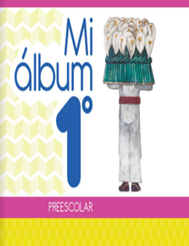
https://libros.conaliteg.gob.mx/20/K1MAA.htm

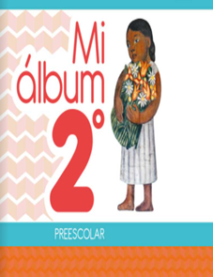
https://libros.conaliteg.gob.mx/20/K2MAA.htm

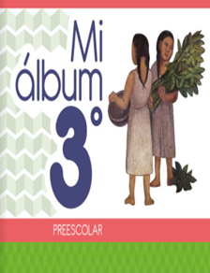
https://libros.conaliteg.gob.mx/20/K3MAA.htm

